**Классный час 7 класс**

**Тема: «100-летие со дня рождения Расула Гамзатова»**

**Цель:** привить учащимся патриотическое воспитание и гордость за достижения великих земляков.

Расул Гамзатов родился в 1923 году в Дагестане, в маленьком горном селении Цада. Его отец, поэт и переводчик Гамзат Цадаса, происходил из крестьян, он писал стихи и басни, переводил на аварский сказки Александра Пушкина и другие произведения поэта. Расул Гамзатов был третьим сыном в семье. Он начал писать стихи еще в детстве, первым его наставником в поэзии стал отец.

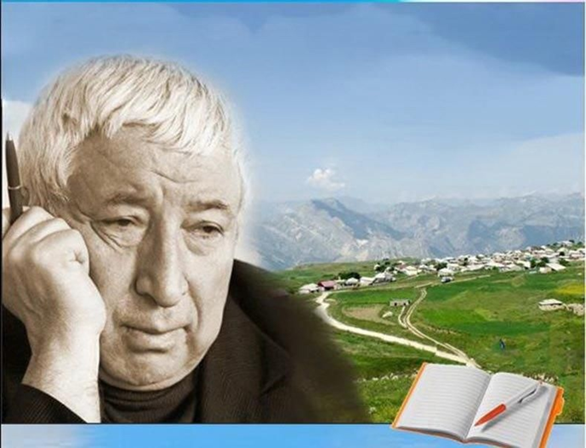

В 1939 году Гамзатов окончил Аварское педагогическое училище и пошел работать в родную школу учителем, но пробыл там недолго: спустя год он поступил в Аварский театр. Его приняли помощником режиссера, из суфлерской будки он следил за ходом спектакля, подсказывал текст актерам. Иногда он сам выступал на сцене, играл небольшие роли. Театр много гастролировал, Гамзатов бывал в отдаленных горных аулах. В поездках он читал в сельских школах свои произведения.

В военные годы Гамзатов печатался в газете «Большевик гор». Он писал стихи о подвигах солдат, готовил очерки и заметки, рассказывал о героях войны из Дагестана. С 1942 года он также работал на радио, был редактором передач. Первые свои стихотворения он подписывал фамилией Цадаса, но затем взял псевдоним Гамзатов, от имени отца, Гамзата Цадасы.

Первый сборник стихотворений Гамзатова вышел в 1943 году, когда ему было всего 20 лет. Книгу издали на родном для автора аварском языке — национальном языке аварцев, одного из народов Кавказа. В сборник «Пламенная любовь и жгучая ненависть» вошли стихи о войне.

В 1945 году Расул Гамзатов поступил в Московский литературный институт им. Горького. Поэт отмечал, что в это время его больше привлекала сама столица, чем учеба: у него уже вышла книга, многому в мастерстве поэзии его научил отец. После начала занятий в институте Гамзатов изменил свое отношение: он лучше знакомился с русской литературой, историей и культурой, многому учился, бывал в театрах. Он, как и другие студенты, жил в общежитии. О годах в столице он писал:

Как ни скромна стипендия, а все же

Мы были завсегдатаи премьер,

Хотя в последний ярус, а не в ложи

Ходили, на студенческий манер.

В институте преподавали именитые писатели и филологи: поэт и переводчик Павел Антокольский, литературоведы Сергей Радциг и Геннадий Поспелов. Они учили правилам стихосложения, истории литературы, делились опытом, помогали публиковать произведения.

Во время учебы Гамзатов познакомился с поэтами Наумом Гребневым и Яковом Козловским, они стали близкими друзьями. Гребнев и Козловский переводили на русский стихи Гамзатова, для работы использовали подстрочник — дословный перевод текста с пояснениями автора.

Стихи Гамзатова опубликовали в сборнике «Земля моя» в 1948 году. Эта книга стала первым изданием его стихотворений на русском языке, она вышла в Дагестане.

Спустя год, в 1949 году, в Москве, в издательстве «Молодая гвардия», вышел сборник под названием «Песни гор». О стихах молодого автора положительно отзывались литераторы, а газеты и журналы публиковали произведения из книги.

После окончания института Гамзатов вернулся в Дагестан. Еще во время учебы он приезжал в родной аул погостить у родителей и полюбил девушку, на которой решил жениться. Патимат Юсупова жила по соседству, он знал ее с детства. Они сыграли свадьбу в 1951 году.

В том же году Расул Гамзатов стал председателем Союза писателей Дагестана. Он занимался общественной работой: помогал литераторам выпускать книги, наставлял молодых авторов, общался с издательствами и редакциями газет.

Многие стихи и поэмы Гамзатова сначала выходили в Дагестане на аварском языке, а затем в Москве на русском. Для его произведений характерна лирическая искренность, а также чувство неразрывной связи с родиной, с традициями аварских поэтов.

В 1962 году Расул Гамзатов вошел в Верховный Совет СССР — высший орган государственной власти. Он служил в комиссии по помилованию: члены комиссии участвовали в судьбах осужденных, помогали смягчить наказание или освободить невиновных. Как депутат Гамзатов посетил много стран: Болгарию, Германию, Италию, Турцию, Иран, Японию, Индию и другие.

Перу Расула Гамзатова принадлежат известные поэмы: «Аттестат зрелости», «Батырай», «Берегите матерей», «Брат», «В горах мое сердце», «Весточка из аула», «Год моего рождения», «Горянка», «Две вершины», «Живая богиня Кумари», «Зарема», «Звезда Дагестана», «Колесо жизни», «Колокол Хиросимы», «Концерт», «Люди и тени», «Остров Женщин», «Песнь о двадцатилетних», «Последняя цена», «Пять пальцев», «Разговор с отцом», «Родина горца», «Слава, краснодонские сыны!», «Солдаты России», «Суд идет», «Целую женские руки», «Черный ящик», «Чудак человек».

Стихи: «Матери», «Бывает в жизни все наоборот», «Журавли», «Слово о матери», «Берегите друзей», «Однажды утром мать меня спросила», «Мама», «Твои глаза», «Товарищи далеких дней моих...», «Мой Дагестан», «Берегите матерей», «Мне ль тебе, Дагестан мой былинный..», «Я проснулся на рассвете..», «Есть глаза у цветов», «Нас двадцать миллионов», «Я не хочу войны», «Жизнь капризна», «Мы все в ее власти...», «Не торопись», «Говорят, что посмертно», «В тебя я вновь влюблен и очарован..».

До конца жизни Расул Гамзатов возглавлял Союз писателей Дагестана. Он умер в 2003 году в Москве, его похоронили в Махачкале рядом с могилой жены.

